BACA GAZI ANALİZÖRÜ
Cihazın Adı: BACA GAZI ANALİZÖRÜ
Cihazın Markası: TESTO
Cihazın Modeli: T340
Termal sistemler için artan yakıt maliyetleri, emisyon ölçümlerini kullanarak, verimli izlemeye ihtiyacı gittikçe daha çok öne çıkarır. Farklı uygulamalar için pratik, kolay kullanımlı emisyon analizörü bu yüzden idea bir cihazdır. O2 sensörü testo'340'da standarttır. 3 ek gaz sensörü istenilen zamanda cihaza eklenebilir, böylece analizör optimum olarak ölçüm görevine adapte olur. Baca gazı analizörü ile, yanma sonucunda ortaya çıkan CO, NO, NO2, SO2 gazlarının analizi, baca çekişinin kontrolü ve fark basınç ölçümü, sıcaklık farkı ölçümü, yanma hesaplamaları yapılabilmekte ve geniş yakıt listesi elde edilebilmekte ayrıca emisyon hesaplamaları (mg/Nm3, NOx as mg/m3 NO2) elde edilebilmektedir.
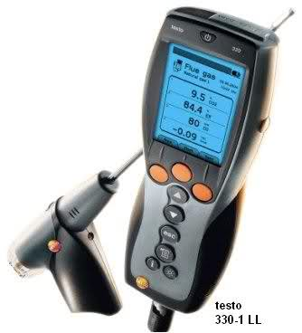

Kullanım Alanları
Kimya Endüstrisi, Gıda Endüstrisi, Polimer Endüstrisi, İlaç Endüstrisi, Petrokimya Endüstrisi, Kalite kontrol ve AR-GE, Kozmetik Endüstrisi gibi endüstrinin birçok dalında özellikle baca gazlarının analizinde, Çevre Laboratuarları vb. gibi kullanım alanına sahiptir.
Cihazın Teknik Özellikleri;
- Önkalibreli "eklenebilir" sensörler
- 3 sensör seçilebilir (O2 standart, 2. bir sensör de eklenmelidir) CO, COdüşük, NO, NOdüşük, NO2 und SO2
- Basınç-/akış ölçümü tüm testo 340'larda standarttır.
- Tek seyreltme ya da opsiyonel olarak tüm sensörler için ölçüm aralığı genişletme
- Otomatik akış kontrollü gaz pompası
- Modüler gaz örnekleme probları
- Dahili veri kaydı
- Opsiyon: Bluetooth® ve easyEmission yazılım ile veri transferi ve gerçek zamanlı analizör kontrolü
- 18 standart yakıt ve ek kullanıcı tanımlı yakıt - Yakıt verisi easyEmission yazılımı kullanılarak hesaplanır.

